3.3.4 El temps passa: Evolució dels cursos fluvials.

Quina diferència hi ha entre un estadi de joventut, un de maduresa i un de vellesa?

3.3.5 I molt cansats arriben fins al final: desembocadura

Defineix com es forma un delta i com es diferencia d’un estuari (pàgina 140).
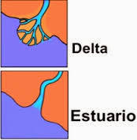

Quins factors limiten el creixement d’un delta?

- Disminució capacitat erosiva riu (per un increment en la coberta vegetal)
- Sediments retinguts en embassaments
- Disminució cabal (manca precipitació)

Quines conseqüències pot tenir un retrocés del Delta per la gent que hi viu allà?
- Salinització dels aqüífers

3.4 L’agent que vingué del fred: les glaceres com a agent geològic

“Les glaceres modifiquen el paisatge condicionat per la seva topografia que hi havia abans del gel”.

3.4.1 Erosió

Coneixent els agents meteoritzants, quin tipus de meteorització produeix el gel?

I quins materials erosionarà més? Els materials disgregats o roques dures i compactes?

L’agent erosiu per excel·lència en les glaceres és el gel, arrossegant material. I té dos mecanismes:
- Desgast produït pel propi transport entre el gel i la superfície on hi ha una capa d’aigua per fer el transport. Origina superfície llisa amb estries en direcció del desplaçament.
- Arrenca fragments, generant superfícies rugoses.

Ara identificarem les parts més importants de l’erosió glacial:
Estries, morena central, vall glacial, circ, morena lateral, morena de fons.
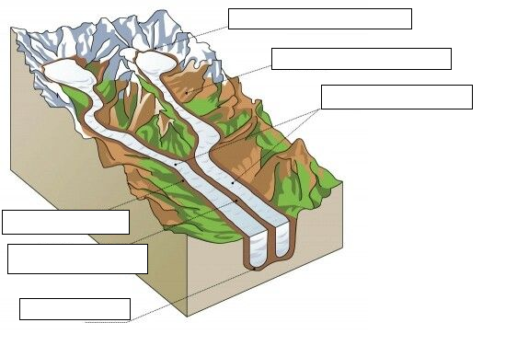

- Què és una morena en termes de glaciars?

- Com es caracteritzen i com són els materials dipositats de les morenes? (pàgina 142)

Exercici 2, pàgina 154.

